تمهيد إشكالي

يتميز الوسط البيئي بتنوع كبير في الكائنات الحية النباتية والحيوانية وللتعرف عليها وضع العلماء مفاتح تعتمد خصائص ومعاير تشترك فيها مجموعة من الكائنات الحية تمكن من التعرف على الكائن الحي وتحديده انطلاقا من الخصائص التي يتوفر عليها . ويتميز الوسط البيئي بوجود توازن بين مختلف الكائنات الحية التي تعيش فيه مما يضمن لهذا الوسط الاستمرارية .

تساؤلات :

* كيف يمكن تصنيف الكائنات الحية ؟ وماهي المعايير المعتمدة في ذلك ؟
* كيف يحصل التوازن البيئي داخل الوسط ؟ وهل يمكن للوسط أن يفقد هذا التوازن ؟
* ما هي العواقب الناجمة عن الإخلال بهذا التوازن ؟

يمكن التمييز بين نوعين من الكائنات الحية : الحيوانات والنباتات .

* فما هي الخصائص والمعايير التي اعتمد عليها العلماء في تصنيف الحيوانات والنبتات ؟

1. كيف أصنف النباتات ؟

* اعتمد العلماء على معيار: - نباتات تزهر وتنتج بذورا أو لا تزهر ولا تنتج بذورا – لتصنيف النباتات الى مجموعتين كبيرتين :

- نباتات زهرية .

- نبتات لا زهرية .

كما اتفق العلماء على معايير أخرى تمكن من تصنيف الكائنات النباتية داخل كل مجموعة ( أنظر ورقة الرسم )

ملحوظة : - مفتاح التصنيف: أداة تستعمل للتعرف على أسماء الكائنات الحية ويتضمن المفتاح بعض الخاصيات التي تسهل عملية التعرف على المجموعة التي ينتمي إليها هذا الكائن .

* معيار التصنيف : خاصية مشتركة بين مجموعة من الكائنات الحية تسمح بتجميعها في نفس المجموعة .

**تمرين مدمج :**

اعتمادا على مفتاح تصنيف النباتات ص 55صنف النباتات الموجودة ب ص 54 .

|  |  |  |  |
| --- | --- | --- | --- |
| **النبات** | | **خصائصه** | **تصنيفه** |
| شجرة البرتقال Oranger | زهور واضحة ثمرة تتوفر على بذور | | **كاسيات البذور Angiospermes** |
| صنوبر Pin | بذور موضوعة على حراشف المخروط | | **عاريات البدور Gymnospermes** |
| خنشار Fougère | له ساق وأوراق وجذور | | Cryptogrammes خفيات اللقاح |
| لوكوبريوم Leucobryum | | له ساق وأوراق وليس له جذور | **Mousses حزا زيات** |
| ألبا Ulve | | نبات أخضر يعيش في الماء ، ليس له ساق ولا أوراق ولا جذور يتوفر على يخضور | **Algues vertes طحالب خضراء** |

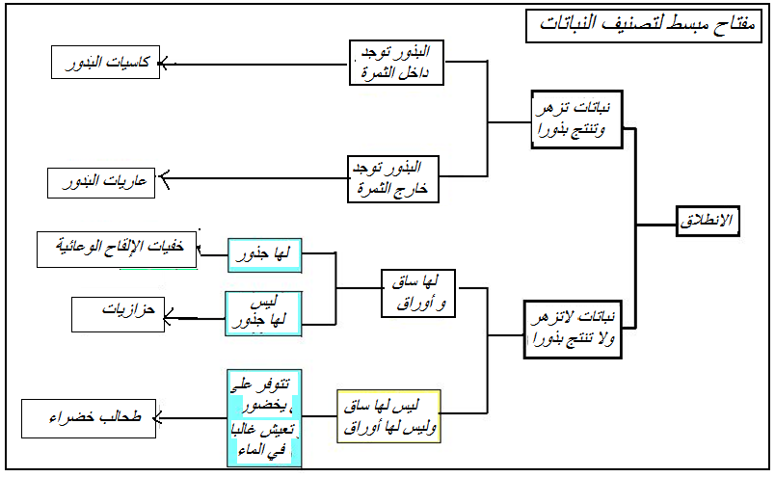

1. كيف أصنف الحيوانات ؟

*نصنف الحيوانات إلى مجموعتين كبيرتين وذلك اعتمادا على معيار وجود أو غياب العمود الفقري .

* حيوانات فقرية : تتوفر على عمود فقري .
* وحيوانات لا فقرية لا تتوفر على عمود فقري .
* كما تعتمد معايير أخرى تمكن من تصنيف الحيوانات داخل كل مجموعة ( انظر مفتاح تصنيف الحيوانات ورقة الرسم ).

- تمرين مدمج : اعتمادا على مفتاح تصنيف الحيوانات ص 56 صنف الحيوانات الموجودة في ص 57

|  |  |  |
| --- | --- | --- |
| الحيوان | خصائصه | تصنيف |
| أرنب Lièvre | يكسو الزغب الجلد الأم ترضع صغارها | **Mammifères ثدييات** |
| Martin pêcheur قرلي | يكسو الريش الجلد | **Oiseauxطيور** |
| Vipère أفعى | يكسو الجلد حراشف ملتحمة | **Reptilesزواحف** |
| grenouille ضفدعة | جلد عار | **برمائيات Amphibien** |
| Truite ثروتة | يكسو الجلد حراشف غير ملتحمة | **Poissons أسماك** |
| Gammare إربيان | له زوجان من الزبانات وأكثر من خمسة أزواج من الأرجل | **crustacés قشريات** |
| Mante religieuse سرعوفة | له زوج من الزبانات و ثلاثة أزواج من الأرجل | **حشرات Insectes** |
| Myriapode عديدة الأرجل | له زوج من الزبانات وعدد كبير من الأرجل | **Myriapodes عديدات الأرجل** |
| Epeire سك | ليس له زبانات وله أربعة أزواج من الأرجل | **Arachnides عناكب** |
| Lombric دودة الأرض | جسم رخو وممدد | **Vers ديدان** |
| Etoile de mer نجمة البحر | يكسو الجسم صفائح تحمل أشواك | **Echinodermes شوكيات الجلد** |
| Anémone شقر البحر | جسم رخو يتوفر على ملامس حول فتحة | Anémone شقر البحر |

